中国铁矿石价格指数（CIOPI）

中国钢铁工业协会 2016年10月12日印发

一、进口铁矿石价格（OPI）
10月12日，直接进口铁矿石62%品位干基粉矿到岸价格为56.82美元/吨（即0.9165美元/吨度），环比每吨上升0.51美元，升幅为0.91%；当月平均价格为56.18美元/吨。
10月12日，现货贸易进口铁矿石62%品位干基粉矿人民币含税价格为486.32元/吨，环比每吨上升4.70元，升幅为0.98%，当月平均价格为480.54元/吨。
10月12日，直接进口铁矿石58%品位干基粉矿到岸价格为48.53美元/吨（即0.8367美元/吨度），环比每吨上升0.50美元，升幅为1.04%；当月平均价格为47.90美元/吨。
10月12日，现货贸易进口铁矿石58%品位干基粉矿人民币含税价格为419.56元/吨，环比每吨上升5.31元，升幅为1.28%，当月平均价格为413.19元/吨。
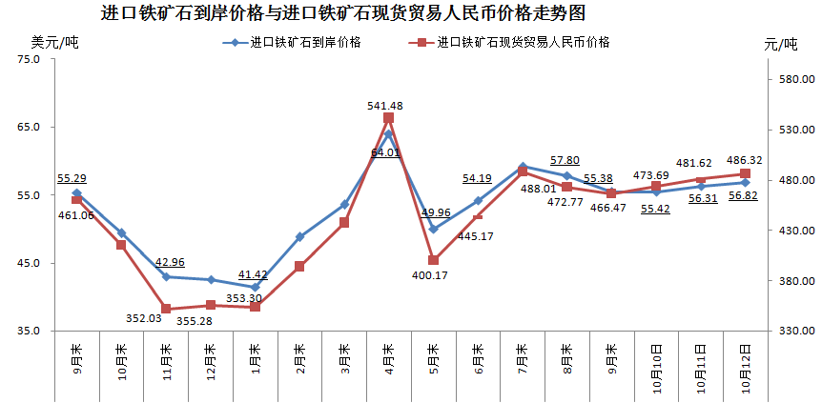
二、国产铁矿石价格
10月12日，国产铁矿石62%品位干基铁精矿含税价格为536.03元/吨，环比持平，比进口铁矿石高49.71元/吨，升高幅度为10.22%；当月平均价格为535.29元/吨，比进口铁矿石高54.75元/吨，升高幅度为11.39%。
10月12日，国产铁矿石65%品位干基铁精矿含税价格为569.01元/吨，环持平；当月平均价格为568.17元/吨。
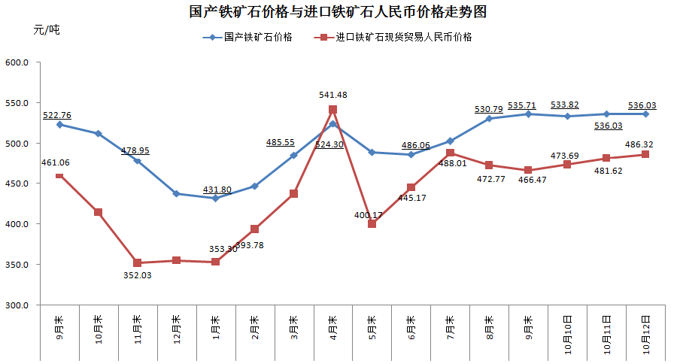
三、中国铁矿石价格指数（CIOPI）
10月12日，中国铁矿石价格指数（CIOPI）210.04点，环比上升1.59点，升幅为0.76%。其中：国产铁矿石价格指数为208.31点，环比持平；进口铁矿石价格指数为210.37点，环比上升1.89点，升幅为0.91%。
